秘密

系统名称

创建者 | 上次修改者 | 上次修改时间 | 上次修改内容
名字 |  |  | α版本创建
注：文档全部推完后对文档进行调整需添加修改者、时间以及具体内容超链接
文档需依据功能调整及时调整文档内容
不允许有4级标签

前言
//文档首先是给人看的，一定要注意文档的阅读舒适度。
文档格式规范，包括字色字体字号、章节编号、着重号、缩进等，个人不要改动，这是项目统一阅读习惯。
文档中插入的图表，必须要能看清楚。
文档章节顺序尽量符合功能逻辑。
有功能修改、调整、优化时，及时补充修改文档，以便日后查阅。

设计目的（必须）

为什么要有这个功能
- 要求语句简洁，表达清晰，有针对性；
- 1个功能只能有1个主要目的，可以有1-2个次要目的进行辅助，但是不能超过主要目的重要性。设计目的尽量具体。
//例如：给高等级玩家提供日常小额付费的养成功能点。只写拉收或者丰富游戏玩法的话，没有意义。

设计思路（必须）
- 通过什么方式达到上述目的
//例如：设计目的是给高等级玩家提供日常小额付费的养成功能点。
在玩家装备强化到200级之后，玩家不能再使用原来的强化功能。
每天给玩家10次天命强化次数，玩家每天可以使用多余的强化材料进行天命强化。
天命强化必定成功，但是每天游戏内获得的材料，最多只能强化6次，剩余4次需要在元宝商店购买，次数当日不用就作废。
每天购买剩余4次强化材料，大约需要5块钱，符合小额付费标准。

与其他系统的关联性
- 该功能与哪些玩法/副本活动相关 ，会产生什么影响，是否需要处理相关玩法，或者扩充相关玩法。
//例如：一个新养成系统，这个养成系统是一件新装备。那么，会关联宝石、强化的装备相关收入。并且需要处理宝石套装、强化套装、装备相关的成就等关联功能。
如果此功能对数值提升较大，还需要考虑卡战力相关玩法，如英雄试炼、天命副本等。

功能概述
- 列举该设计中出现的重要功能点、规则等，以便其他人可以在最短的时间内了解该设计的内容（便于文档审核者、程序以及测试人员阅读）；
- 同时也为了让设计者明确这个玩法的重点是什么，避免后面写跑题了。
- 要求用1-2句话，简要描述。
//例如：活动期间用可乐投喂大哥，投喂成功1次得10分，可乐在日常副本中放出或者元宝商店购买，每日得分最高者有奖。

定义
- 名词解释。如果有新增名词的话，可以在这里定义清楚。
//例如：本文说的强化功能，特指家园家具强化，并非普通装备强化。
家之祝福：家具强化之后给玩家增加的战斗力，叫做家之祝福，用一个buff显示在主角头像下面，buff只显示“家之祝福：xxxx”，xxxx=玩家家园中所有生效的家具战力总和。
- 文字描述不清楚的就贴图。

界面逻辑

入口
- 功能入口

主界面
- 该系统主要界面

其他界面1
- 该系统其他界面

其他界面2
- 该系统其他界面，若还有其它界面自行添加

//例如：

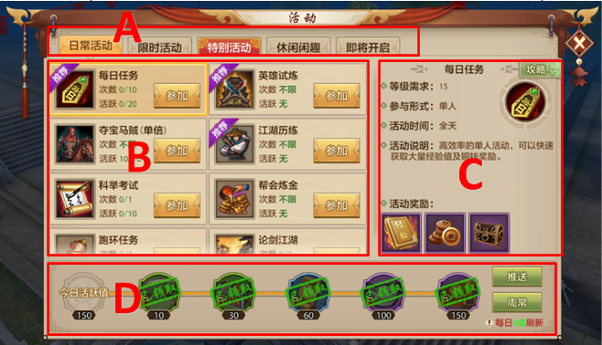

分区A 功能简述A

分区B 功能简述B

分区C 功能简述C

分区D 功能简述D

- 详细描述每个区域是做什么用的。如果界面设计比较复杂，建议分区介绍。如果界面设计比较简单，可以简化，但是要细化到界面上的每个控件。
- 如果一个功能涉及多个界面，或者多个界面差异较大的分页，需要每个界面单独写。
- 要具体到每个控件的具体规则，包括但不限于：
  - 这控件是什么，是图片、固定字典、变量、特效、按钮、等等。
  - 这控件程序或策划从哪调用，是配表、是配置文件、是资源路径、还是程序写死，等等。
  - 该控件有多大、最长占几个字，要区分是汉字还是字符，尽量用汉字。
  - 该控件有几种状态，分别是什么样。如未开启状态、已开启状态、选中特效、已完成、等等。包括图片状态、文字的字色、特效变化等。
  - 这个区域中的控件是否有可变的排序，排序是什么规则。
  - 该控件是否有临界值，超过临界值怎么处理。如超出上限隐藏、超出上限支持滑动、超出上限自动分列，等等。
  - 该控件在打开界面时的默认状态是什么样。
  - 该控件是否支持点击，点击后有什么效果。简单的效果可以直接写，如果效果比较复杂，建议拆分成单独的1个文档模块。
//说明：这个例子就是上图的界面设计稿，实际制作出来ui会跟设计稿有出入。
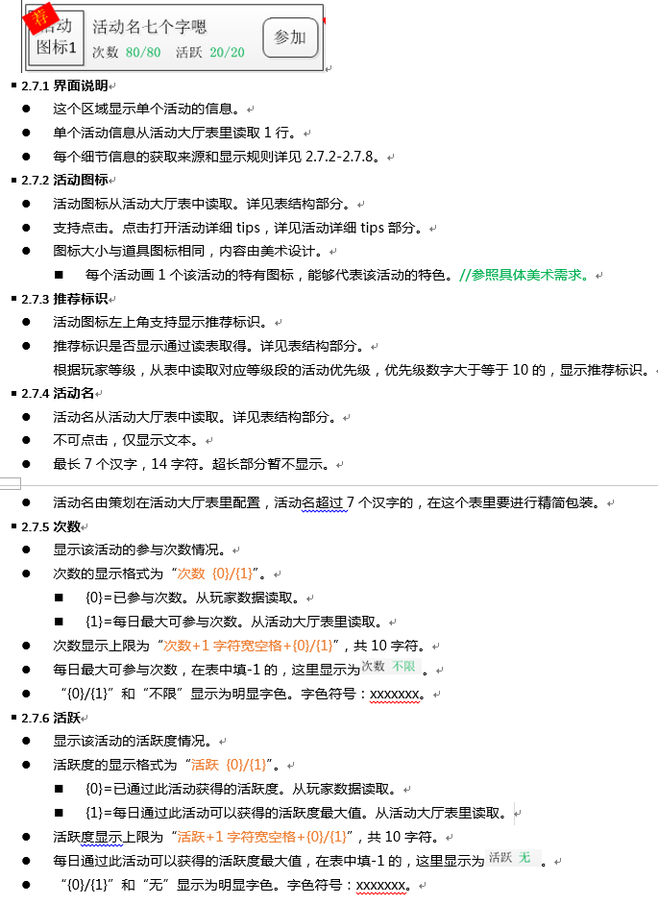
该例子中，“参加”按钮逻辑会比较复杂，适合单独摘出来做成1个章节。

功能逻辑
- 与该界面直接相关的、但比较独立的功能，可以放在这里。包括界面上某个按钮比较复杂的点击逻辑、某个控件点击之后的3级或者4级界面等等。
对于每个判断步骤成功和失败的信息提示都要有；
还需要注意游戏中既有的判断优先顺序；
注意处理每个环节系统要处理的东西，如扣除道具、获得道具、次数记录或扣除；
注意处理该操作之后，界面其他控件的相应变化。
注意每个环节的客户端反馈，除了提示，还有特效、动作等表现形式；
如果是该功能对其他人有影响，需要注意玩家A的操作是否需要给其他玩家有相应的客户端反馈。

- 如果是按钮或者点击事件，需要根据每一个按钮，按照不同层级逐层进行判断，
//例如：当玩家点击“参加”
  - 判断玩家等级是否 ≥ 20，
    - 是，如果玩家等级≥ 20，则下一步
    - 否，如果玩家等级<20，则返回提示：“20级以上玩家才能使用此功能。”
  - 判断玩家功能开启引导任务是否完成，
    - 是，如果玩家完成功能开启引导任务，则下一步
    - 否，如果玩家未完成功能开启引导任务，
      - 显示屏幕上方提示：“需要先完成任务“什么是活动大厅”，才能使用此功能”
      - 同时调用相关指引，显示界面上的指引任务和指引特效。参照指引功能。
  - 判断玩家身上是否有“运输状态”，
    - 是，如果玩家身上带有“运输状态”的BUFF，则显示屏幕上方提示：“处于运输状态下，不能使用此功能”
    - 否，如果玩家身上没有“运输状态”的BUFF，则下一步，
  - 判断……
    - 是，……
    - 否，……

功能逻辑1

功能逻辑2
- 若有其它自行添加

其他规则
- 描述一些不适合在前面所有步骤中描述的特殊规则，比如独立道具使用规则、功能附加的商店、概率奇遇等等，跟功能主流程有联系，但是相对独立。
- 可以按照独立规则和主要功能操作流程的关联紧密程度，多分几个章节。
//建议不要随写随想，容易乱的。可以先按每个节点的流水来思考，把想到的功能点先找个地方列下来，然后自己整理这些功能点应该插在流程中间还是单独拿出来写；以及拿出来的话，章节顺序怎么排。

规则1

- 功能详细的规则描述。注意逻辑性以及文字描述的严谨性

规则2
- 若有其它自行添加

功能相关事宜处理
- 是否需要引导任务。
- 是否需要功能预开启配置。
- 是否需要添加变强指引。
- 后期冗余道具回收。
- 相关公告、消息球等通知类的处理。
- 功能是否添加了新增东西，是否需要其他系统支持。
//例如新增了一种类型的道具、新增了有变量参数的道具，那么这种新道具能不能用邮件发给玩家。

成就相关
- 是否需要新增成就，列举具体成就内容。

统计相关
- 需要在此添加TLOG统计埋点，即该功能涉及的待统计的玩家行为或产出计数。
//功能一般需要统计分等级段/分付费段的玩家参与人次、使用各功能点的次数、重要道具产出数量、消耗数量、重要RMB道具销量、相关产出活动的参与量等

风险评估
请写明功能制作中可能会出现的问题；主要要求策划对该功能对程序和测试提出风险评估，告诉程序和测试应该注意哪些，由于策划是策划文档的撰写者，所以应该可以明确的对程序和测试提出风险评估；
//在设计一些可对他人或者自己使用的道具时，需要考虑到一些特殊的玩家状态，比如运输状态，骑乘状态，多人骑乘，珍兽出战状态，变身状态、采集状态、家具交互状态、单双人动作，公共BUS状态、场景切换读条、组队跟随、受控、战斗状态、死亡状态等等
如果涉及到模型动作等方面，一定要记得先找资源策划的同学问清楚，否则很可能出问题
如果是以放出为目的的活动，需要慎重考虑放出量
提前上体验服问题（要注意临时修改、和关联功能/活动是否同步上体验服）
新功能是否添加地图标记
边界考虑，等级上限、物品数量叠加限制、功能使用次数限制等
货币和道具扣除相关，一定是先扣后办事。
是否有特别大的资源图集更新，这个要和资源策划沟通，可能你只改了一个小图标，但是图集要更新好几M，这种是不建议热更的。
玩家上线、下线、离线、断线重连、切换账号、杀进程等问题
热更新问题，哪些能热更，哪些不能热更。
注：最后2个要和程序,测试开功能会时进行沟通,把这一部分说明清楚,以免日后产生问题
- 功能相关风险：
- 风险A
- 风险B
- 风险C

数值

系统策划重点写清楚几点：
- 把你想要的数值感觉描述清楚。便于数值做规划，包括养成规划和经济规划。
//例如，给家具增加强化功能，使用钉子和胶水可以对家具进行强化。正常活跃玩家最快3个月能把50件5级家具强化到顶级，付费玩家最快需要1个月。
钉子来自日常活跃副本掉落，胶水来自家园生产伴生材料。
50件5级家具强化到顶级，大约相当于2件普通装备+宝石+强化的战力。
注：需要策划配置的参数，如果比较多，文档里分布又比较零散，最好单独列出来。

这些需要系统和数值共同关注：
- 需要在此列出文档中涉及的数值、参数（如等级、几率、属性值、时间等等），以供调整，必要时请制作数据调整表并附上路径。
- 经验相关部分，需要参考数值尺度表对具体数值进行调整。
- 物品相关部分，参考需要总放出量及放出率。
//物品一定要说明是否拾取绑定，是否需要叠加，能否在商店买卖或交易等。
- 珍兽相关部分，需要考虑珍兽能力，放出量及放出率。以及对关联系统、数值和玩法的影响。
- 装备相关部分，需要考虑装备能力，放出量及对现有装备系统造成的影响。以及对关联系统、数值和玩法的影响。
- 技能相关部分，需要考虑门派平衡，技能平衡及放出方式。以及对关联系统、数值和玩法的影响。

表结构

表1
- 如果是表改造，写清楚改了哪个表、改了什么、规则是什么。注意不要随便删列，删列的一定跟相关策划和程序问清楚。
- 如果是新增表，起好表名字、规定好路径、写清楚表结构和配表潜规则、注意事项等等。
- 表结构这部分的文档要起到2个作用，1是开发和测试，2是以后维护当做传承说明。

表2
…….

例子—信鸽配置表

表结构
- 存放路径：Res/ConfigTables/Client/LocalMessage.txt
//详细表结构参照.xlsx。
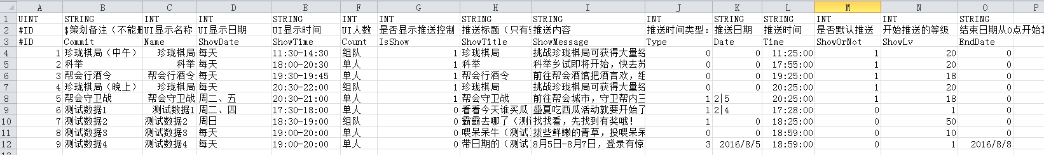

资源
//以资源需求模板为准，文档里简单列一下需求资源的种类和数量即可。以下内容有则写，没有删除即可

新增NPC/灵妖
NPC名称
ID
称号
类型 | （包括：普通场景NPC、普通怪物NPC、BOSS等等）
性别
等级/品质
默认对话
对话选项 | （需要注明对话选项图标，具体见下表）
使用技能
其他补充
美术需求：
参考NPC | 有可参照物时给出参照NPC的截图或所在场景及名称
模型大小 | NPC模型的高矮
动作 | NPC必须有的动作（如休闲、攻击、受击、倒地等）
详细描述 | 包括：NPC的衣饰、NPC的风格、NPC携带的武器、装饰、NPC的色彩、NPC的攻击特效、NPC的休闲动作描述、以及与现有NPC的区别等等
特殊要求

新增场景

场景名称
场景ID
场景大小 | 包括：128*128、256*256、320*320等
场景类型 | 包括：副本、主城、野外场景、特殊场景（玩法特殊需求）等等
场景描述 | 包括：场景的色调、建筑摆放格局、主要突出的建筑或模型、场景中地势的起伏、需要的元素类型和大小、需要特殊环境的区域（如某块区域要比较平坦）与现有场景的区别等等
其他补充
美术需求
参考场景 | 有可参照物时给出参照场景或者元素的截图
建筑模型风格 | 包括建筑的样式、建筑的装饰、建筑的大小、豪华程度等等
场景描述 | 包括：场景的色调、建筑摆放格局、主要突出的建筑或模型、场景中地势的起伏、需要的元素类型和大小、需要特殊环境的区域（如某块区域要比较平坦）与现有场景的区别等等
特殊要求

新增物品
（//普通物品）
物品名
物品ID
类型描述
是否可叠加
是否绑定
放置位置
有效期
物品描述
TIPS配置 | //物品描述的配置版，文档设计者需将物品描述按要求配置完成。
其他补充
美术需求
参考物品 | 有可参照物时给出参照物的图片或名称描述
详细描述 | 外形、风格、装饰、以及与现有物品的区别等等
特殊要求

新增技能或Buff
技能名称
技能ID
技能类型 | （1.瞬发2.连携）
技能文字描述
技能施法时间
技能冷却时间
技能施放距离
技能图标 | （包括大小、图标的色调、主要突出的内容、与现有图标的区别等等）
释放技能的动作
技能特效
技能音效
技能的作用目标 | （例如1：所有类型2：玩家3：宠物4：怪物）
技能作用效果
特殊要求

BUFF名称
技能ID
BUFF文字描述
图标 | （包括大小、图标的色调、主要突出的内容、与现有图标的区别等等；buff图标设计时请考虑作为buff出现在界面上，图标内包含的元素不要过多以免缩小后看不清楚）
特效
持续时间
是否可以手动取消
下线是否消失
下线是否计时
死后是否消失
实际效果
特殊要求 | （说明免疫、叠加、解除规则）

新增图标
名称
ID（资源位置）
类型 | （比如活动图标）
图标TIPS | （如果需要就填写）
其他补充
美术需求：
详细描述 | 包括：是否与活动图标使用相同资源
特殊要求 | 图标形象描述，图标的色调、主要突出的内容、与现有图标的区别等等  几点提醒：  1 请大家尽量用语言描述，尽量少引用参考图片  2 请在描述时尽量避免“请美术同学自由发挥”等类似字眼~

新增特效
特效名称
特效类型 | 包括：烟花、武器特效、BUFF特效、攻击特效、时装、骑乘、宝石等等
特效使用目的
参考特效 | 有可参照物时给出参特效或截图
详细描述 | 包括：特效的颜色、主要突出的内容、特效的范围和高低、特效的用途、特效图片的大小、与现有特效的区别等等；以及持续时间

新增外显
项目 | 内容
外显类型 | 时装、发型、头像、部件等
实际描述
参考图

新增公告
公告名 | 内容
公告类型
公告时间
公告内容

新增邮件内容
项目 | 内容
邮件名称 | 无（1重要消息2好友玩家交互消息3帮会同盟消息4系统消息）
内容 | 无
发送时间要求 | 无
奖励内容
备注

音效

项目 | 内容
音效需求内容 | 无（例如：登录界面—封面音乐）
应用环境 | 无
需求描述 | 无
备注

规范（注意：仅为规则提示，提交文档时要删掉这部分）

文本规范
为了统一文档格式，特规定文档中出现的某些内容需要以特殊格式书写，如下
- 字体：宋体
- 大小：小五
- 黑色：正文内容
- 绿色：说明，注释内容。统一用 //注释内容
- 黑底黄字：函数，计算公式
- 蓝色：参数，变量
- 红色：特殊规则，特别需要注意的内容
- 橘黄色：NPC对话，屏幕中间提示信息，邮件内容，需要配置字典的内容
- 暗红色：与NPC对话时的选项，和界面中的按键
- 灰色：暂时不实现或以后再考虑的内容
- 黄底：字色遵循以上规则，仅底色为黄色，表示最近一次修改内容，注意修改时根据实际情况决定是否要清除上一次修改记录。如果不删，建议每次修改换不同底色标记。
注意：某些需要定义颜色规则的文档不考虑以上颜色规则。

其他规范
- 各种提示方式的描述要规范，比如滚屏公告、屏幕上方提示/醒目提示、邮件、系统频道提示等等。
- 一些判断机制和处理方式，其他人已经做过了，可以直接用，但是用的时候要根据你自己的功能做取舍。

